第九届上海工程技术大学研究生数学建模竞赛补充说明
为便于此次大赛各项工作的开展，同时也为避免同学们在参加比赛的过程中出现不必要的麻烦，现对本次大赛进行如下补充说明：
1.本次大赛鼓励研究生同学跨专业组队，取长补短以取得更好的成绩。跨班组队者只要在一个班级中（队长所在班级）报名一次即可。
2.报名结束后，禁止随意更换小组成员。
3.题目将于6月4日通过研究生处网站公布并通知各班级负责人和各参赛队队长。
4.参赛队在赛题范围内选择一个赛题作为本次比赛的题目。
5.6月4日—6月11日为比赛时间，此次竞赛不提供统一的比赛场所。
6.请在收稿截止日期（6月11日晚21:00）前上交作品，将纸质作品交予班级负责人，由负责人统一收齐后交至艺术楼C303室何茜处，过期将不予受理。作品包括论文及程序设计代码或其他方法过程。
7.上交的作品包括电子版和纸质版各一份,上交电子邮件发送主题格式统一为:选题+参赛队编号（详见2017年数学建模大赛信息表，牢记自己参赛队伍的编号）+队长专业(如:A+001+社会保障)。其中，电子版为PDF格式，要求参赛队的个人信息和作品内容分开，要严格按照建模大赛论文格式要求撰写论文，否则将不予受理。
**注意**
本次比赛不接受除PDF格式外的任何文件格式的论文作品（如：*.doc,*.docx等），将文档转化为PDF文件不可以直接更改文件后缀名，推荐使用Microsoft Word自带的发布PDF文件功能或使用专业的PDF转换工具，PDF发布功能使用方法如下：（以Word 2010为例）
方法1：
单击“文件”选项卡，并选择“另存为Adobe PDF”；
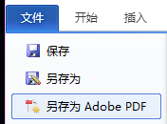
方法2：
单击“文件”选项卡，并选择“另存为”；
在打开的对话框中将保存类型选择为“PDF(*.pdf)”
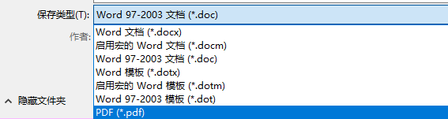
9. 电子版作品请上传至邮箱地址：suesgssjb@163.com
以其他任何形式提交的作品视为无效。
10. 本次大赛所有实时信息均将在：
工程大官方数学建模交流QQ群：184699791
工程大研究生官方微信平台（suesgs）


发布，请各参赛队务必保持信息获取渠道畅通。

研究生处
研究生会（实践部）
2017.05.25

